江苏省2015年绿色建筑专业人才招聘洽谈会
江苏省外高校参会学生报到须知

尊敬的各位同学：
欢迎您前来参加江苏省2015年绿色建筑专业人才招聘洽谈会，现将有关参会事宜通知如下：
一、报到时间：
2015年11月26日（星期四）13:00—17:30
二、报到、住宿地点：
锦海国际大酒店（常州市武进区常武中路89号）
联系电话：0519-86309191
三、参会时间：
2015年11月27日（星期五）9:00—11:30
四、参会地点：
武进人力资源市场（常州市武进区武南路518号）一楼招聘大厅
联系电话：0519-86529819
五、友情提醒：
1、参会同学报到时请携带身份证、学生证、车票等证件办理相关手续。
2、参会同学请于11月26日17:30在锦海国际大酒店一楼自助餐厅统一晚餐。
3、参会同学请于11月27日8:30在酒店门口乘坐大巴前往武进人力资源市场。
4、参会同学请于11月27日11：30—12:30在武进人力资源市场二楼一号会议室用餐。
5、参会同学请于11月27日13:00前办理退房手续。
6、交通指南，请查看附件。

常州市武进区人力资源和社会保障局
2015年11月25日
附件：
交通指南

一、锦海国际大酒店:常武中路89号（湖塘八佰伴往南300米）
（一）常州火车站（常州站）到锦海国际大酒店路线图：
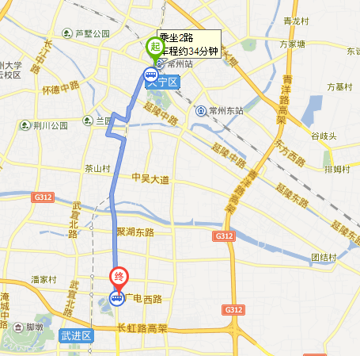
从常州站南广场出站步行270米至新丰站搭乘2路车至和平路广电路（公安干校）站下车，路东面即到达锦海国际大酒店。
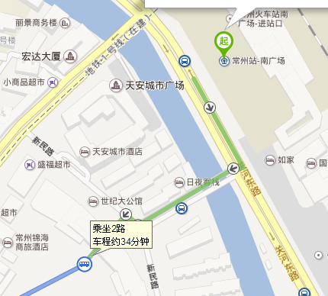

（二）常州火车站（常州北站）到锦海国际大酒店路线图：
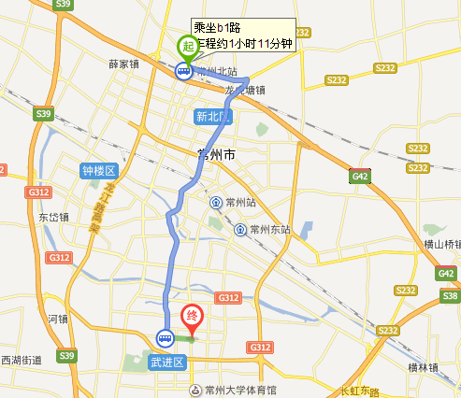
常州北站直接搭乘快速公交B1路（公交站台位于常州北站广场西边）至兰陵路广电路站下车，直接步行或在广电西路搭乘3511路公交广电路和平路（南洋广场站）下车，即到达锦海国际大酒店。
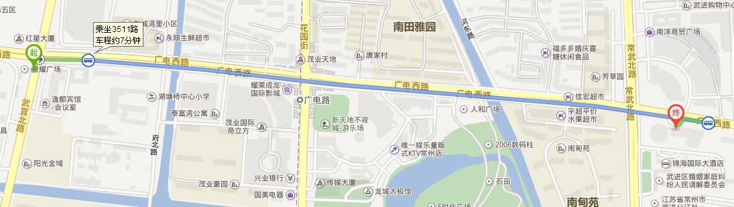

二、武进人力资源市场（常州市武进区武南路518号）
（一）公交指南
1、常州火车站（常州站）：从南广场出站步行270米至新丰桥站搭乘快速公交B11路一直到武进公交总站（最后一站），即到达武进人力资源市场。
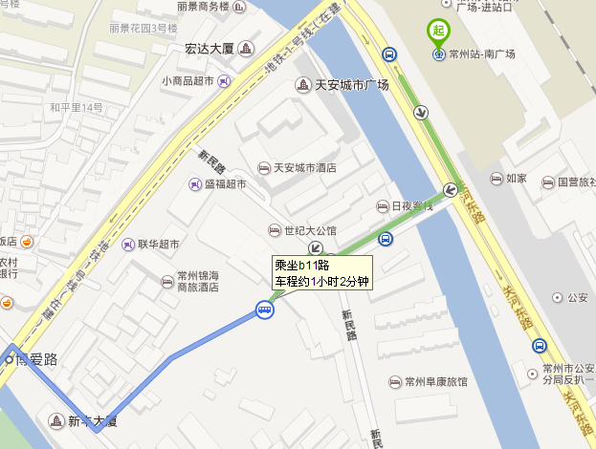
2、常州火车站（常州北站）在北站广场西边搭乘快速公交B1路一直到武进公交总站（最后一站），即到达武进人力资源市场。
（二）自驾指南
沿江高速常州南出口下，沿常武路往北500米右转即到。

